|  |  |  |
| --- | --- | --- |
|  |  | Δελτίο Τύπου |
|  |  |  |
| **Τμήμα Επικοινωνίας &**  **Δημοσίων Σχέσεων**  **Αθήνα, 20.09.2023** |  |  |
|  |  |  |

## ΣΤΑΤΙΣΤΙΚΑ ΣΤΟΙΧΕΙΑ ΕΓΓΕΓΡΑΜΜΕΝΗΣ ΑΝΕΡΓΙΑΣ Δ.ΥΠ.Α.

### ΑΥΓΟΥΣΤΟΣ 2023

Α. ΕΓΓΕΓΡΑΜΜΕΝΟΙ ΣΤΟ ΜΗΤΡΩΟ ΤΗΣ Δ.ΥΠ.Α.

Το σύνολο των εγγεγραμμένων στο μητρώο της Δ.ΥΠ.Α. για τον μήνα Αύγουστο 2023, ανήλθε σε 897.543 άτομα. Από αυτά 495.226 (ποσοστό 55,2%) άτομα είναι εγγεγραμμένα στο μητρώο της Δ.ΥΠ.Α για χρονικό διάστημα ίσο ή και περισσότερο των 12 μηνών και 402.317 (ποσοστό 44,8%) είναι εγγεγραμμένα στο μητρώο της Δ.ΥΠ.Α. για χρονικό διάστημα μικρότερο των 12 μηνών.

* Οι άνδρες ανέρχονται σε 287.195 άτομα (ποσοστό 32,0%) και οι γυναίκες ανέρχονται σε 610.348 άτομα (ποσοστό 68,0%).
* Η ηλικιακή κατηγορία 30-44 ετών συγκεντρώνει τον μεγαλύτερο αριθμό εγγεγραμμένων μεταξύ των ηλικιακών κατηγοριών ο οποίος ανέρχεται σε 305.383 άτομα (ποσοστό 34,0%).
* Το εκπαιδευτικό επίπεδο Δευτεροβάθμιας[1] εκπαίδευσης συγκεντρώνει τον μεγαλύτερο αριθμό εγγεγραμμένων μεταξύ των εκπαιδευτικών επιπέδων ο οποίος ανέρχεται σε 400.772 άτομα (ποσοστό 44,7%).

Μεταξύ των Περιφερειών της Χώρας η Περιφέρεια Αττικής και η Περιφέρεια Κεντρικής Μακεδονίας καταγράφουν τον μεγαλύτερο αριθμό εγγεγραμμένων ο οποίος ανέρχεται σε 326.088 άτομα (ποσοστό 36,3%) και 179.234 άτομα (ποσοστό 20,0%) αντίστοιχα.

Το σύνολο των επιδοτούμενων ανέργων[2], για τον μήνα Αύγουστο 2023, (αφορά τον αριθμό των δικαιούχων που πληρώθηκαν εντός του αντίστοιχου μήνα) ανέρχεται σε 144.420 άτομα, από τα οποία οι 137.072 (ποσοστό 94,9%) είναι κοινοί άνεργοι και λοιπές κατηγορίες επιδοτούμενων ανέργων και οι 7.348 (ποσοστό 5,1%) είναι εποχικοί τουριστικών επαγγελμάτων. Οι άνδρες ανέρχονται σε 49.099 (ποσοστό 34,0%) και οι γυναίκες σε 95.321 (ποσοστό 66,0%).

Από το σύνολο των επιδοτούμενων ανέργων 113.703 (ποσοστό 78,7%) είναι κοινοί, 1.682 (ποσοστό 1,2%) είναι οικοδόμοι, 7.348 (ποσοστό 5,1%) είναι εποχικοί τουριστικών επαγγελμάτων, 1.145 (ποσοστό 0,8%) είναι εποχικοί λοιποί (αγροτικά), 20.209 (ποσοστό 14,0%) είναι εκπαιδευτικοί και 333 (ποσοστό 0,2%) είναι λοιποί.

Β. ΒΑΣΙΚΑ ΧΑΡΑΚΤΗΡΙΣΤΙΚΑ ΕΓΓΕΓΡΑΜΜΕΝΩΝ

**ΔΙΑΓΡΑΜΜΑ 1: ΣΥΝΟΛΟ ΕΓΓΕΓΡΑΜΜΕΝΩΝ ΚΑΤΑ ΦΥΛΟ ΚΑΙ ΔΙΑΡΚΕΙΑ ΑΝΕΡΓΙΑΣ**

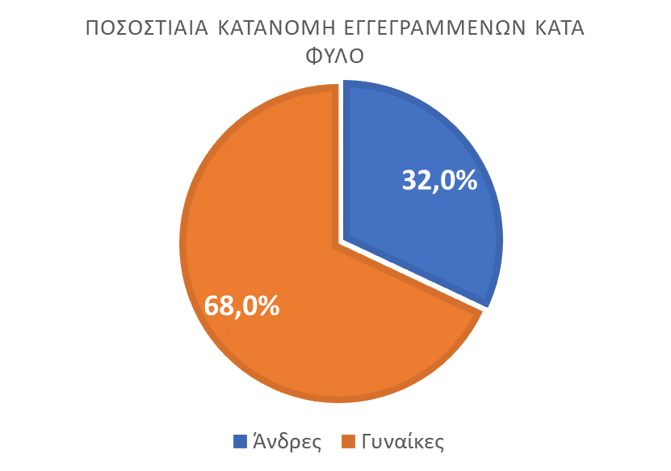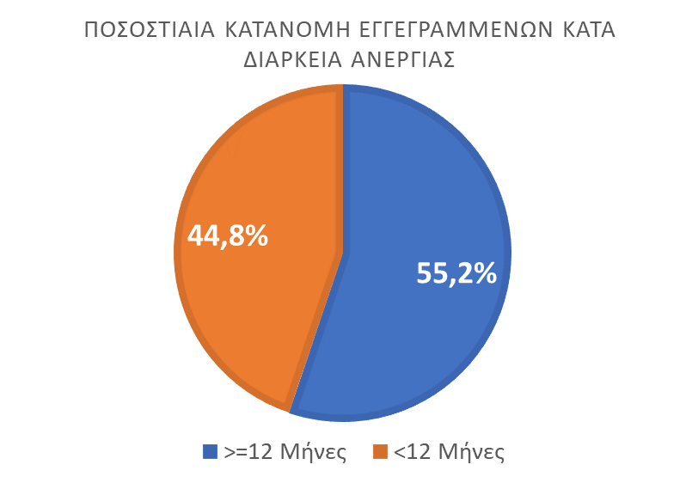

Στον πίνακα 1 παρουσιάζονται τα στατιστικά στοιχεία εγγεγραμμένης ανεργίας όπως καταγράφονται για τον Αύγουστο 2023 κατά Φύλο, Ηλικιακή κατηγορία, Εκπαιδευτικό επίπεδο, Υπηκοότητα και Περιφέρεια και η ποσοστιαία κατανομή τους στο σύνολο της Χώρας.

**ΠΙΝΑΚΑΣ 1: ΣΥΝΟΛΟ ΕΓΓΕΓΡΑΜΜΕΝΩΝ ΚΑΙ ΕΠΙΔΟΤΟΥΜΕΝΩΝ ΚΑΤΑ ΦΥΛΟ, ΗΛΙΚΙΑΚΗ ΚΑΤΗΓΟΡΙΑ, ΕΚΠΑΙΔΕΥΤΙΚΟ ΕΠΙΠΕΔΟ, ΥΠΗΚΟΟΤΗΤΑ ΚΑΙ ΠΕΡΙΦΕΡΕΙΑ**



**ΔΙΑΓΡΑΜΜΑ 2: ΣΥΝΟΛΟ ΕΓΓΕΓΡΑΜΜΕΝΩΝ ΚΑΤΑ ΠΕΡΙΦΕΡΕΙΑ, ΗΛΙΚΙΑΚΗ ΚΑΤΗΓΟΡΙΑ, ΕΚΠΑΙΔΕΥΤΙΚΟ ΕΠΙΠΕΔΟ, ΚΑΙ ΥΠΗΚΟΟΤΗΤΑ**

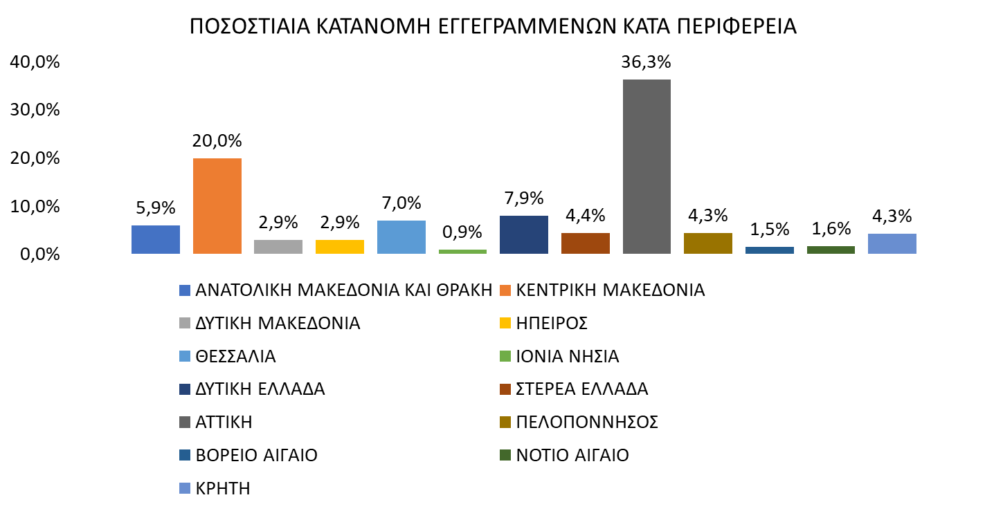

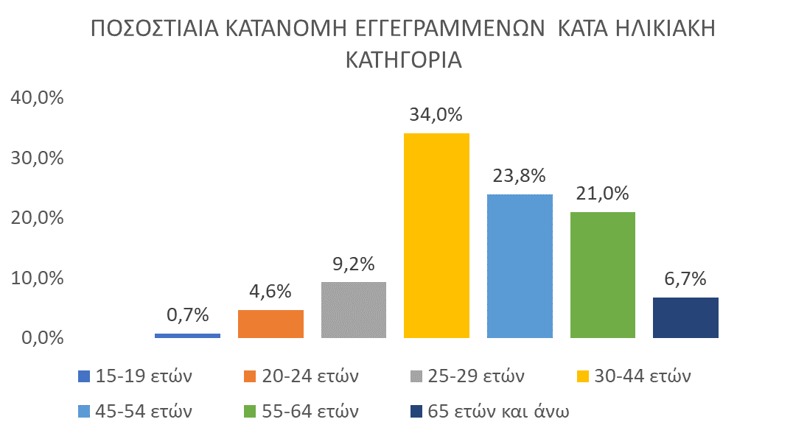

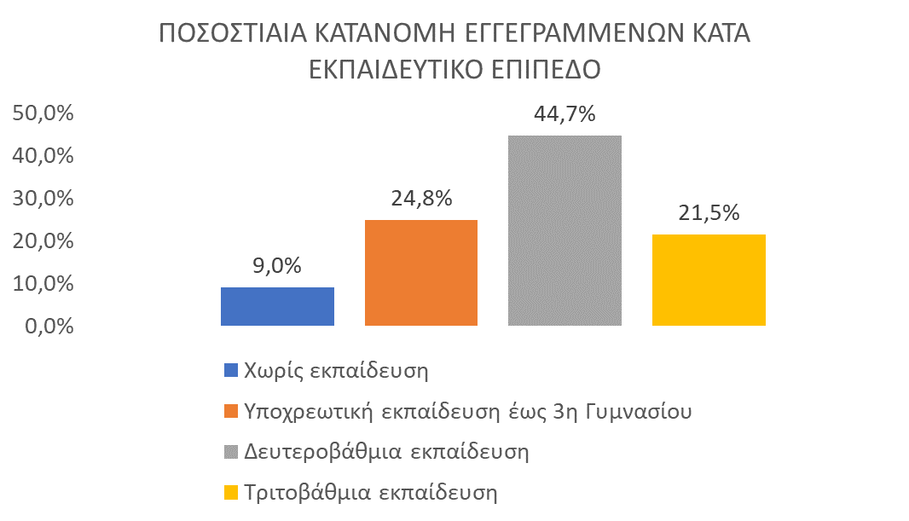

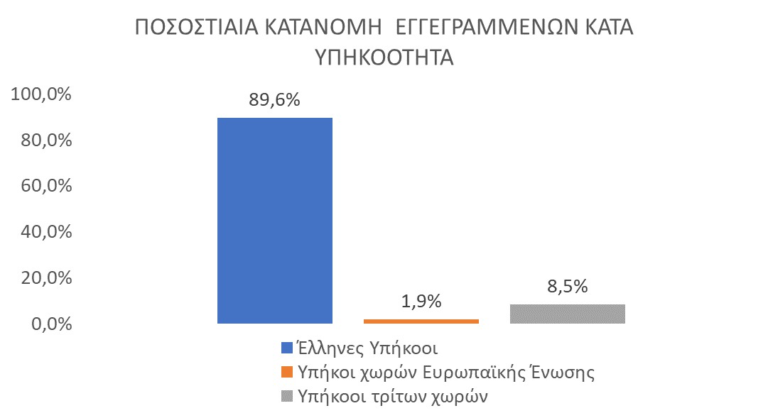

Στον πίνακα 2 παρουσιάζονται οι μεταβολές των εγγεγραμμένων και των επιδοτούμενων από τον αντίστοιχο μήνα του προηγούμενου έτους Αύγουστο 2022 καθώς και από τον προηγούμενο μήνα Ιούλιο 2023.

Γ. ΜΕΤΑΒΟΛΕΣ

**ΠΙΝΑΚΑΣ 2: ΜΕΤΑΒΟΛΕΣ ΕΓΓΕΓΡΑΜΜΕΝΩΝ ΚΑΙ ΕΠΙΔΟΤΟΥΜΕΝΩΝ**



**ΔΙΑΓΡΑΜΜΑ 3: ΠΟΣΟΣΤΙΑΙΕΣ ΜΕΤΑΒΟΛΕΣ ΕΓΓΕΓΡΑΜΜΕΝΩΝ ΚΑΙ ΕΠΙΔΟΤΟΥΜΕΝΩΝ**

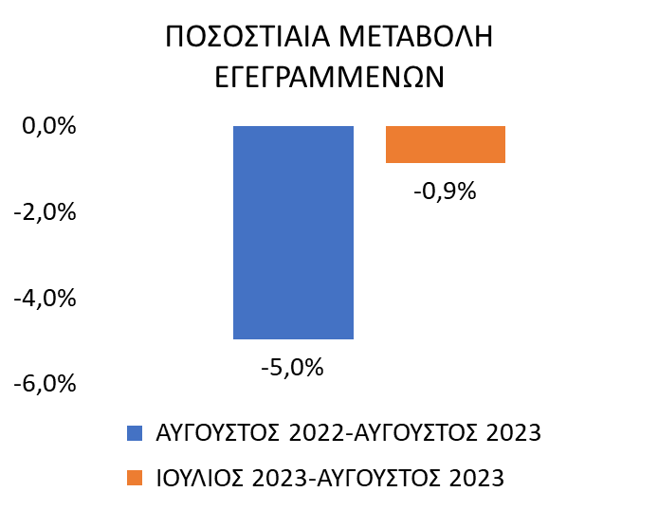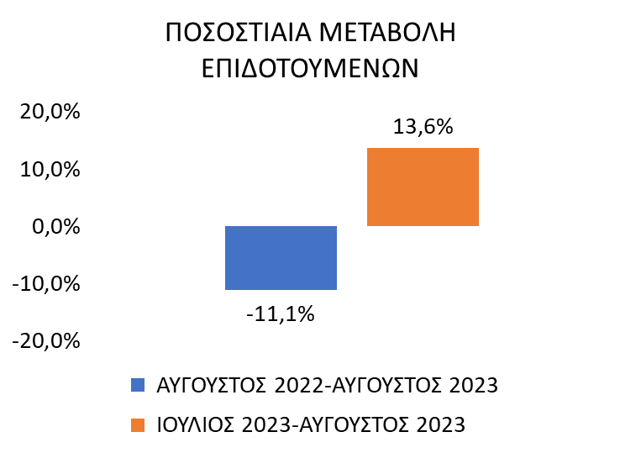

Το σύνολο των εγγεγραμμένων για τον μήνα Αύγουστο 2023 ανήλθε σε 897.543 άτομα καταγράφοντας μείωση κατά -47.045 άτομα (-5,0%) σε σχέση με τον αντίστοιχο μήνα του προηγούμενου έτους Αύγουστο 2022 και μείωση κατά -7.901 άτομα (-0,9%) σε σχέση με τον προηγούμενο μήνα Ιούλιο 2023.

Ο αριθμός των επιδοτούμενων για τον μήνα Αύγουστο 2023 ανήλθε σε 144.420 άτομα καταγράφοντας μείωση κατά -18.010 άτομα (-11,1%) σε σχέση με τον αντίστοιχο μήνα του προηγούμενου έτους Αύγουστο 2022 και αύξηση κατά 17.285 άτομα (13,6%) σε σχέση με τον προηγούμενο μήνα Ιούλιο 2023.

Για περισσότερο αναλυτικά στατιστικά στοιχεία στο σύνολο της χώρας και σε επίπεδο Περιφέρειας καθώς και συνοπτικές εκθέσεις εγγεγραμμένης ανεργίας, βλ. [www.dypa.gov.gr](http://www.dypa.gov.gr) /Στατιστικά/Στατιστικά Στοιχεία.

1. Στην Δευτεροβάθμια εκπαίδευση συμπεριλαμβάνεται και η Μεταδευτεροβάθμια εκπαίδευση.
2. Σύμφωνα με την ισχύουσα διοικητική διαδικασία, η πρώτη πληρωμή γίνεται 37 ημέρες μετά την εγγραφή του δικαιούχου επιδόματος ανεργίας.